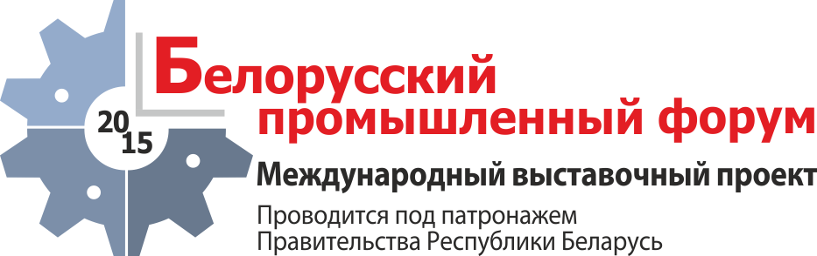

в рамках интеграционного мероприятия «Евразийская неделя» в Беларуси-2015»
Международные выставки
«ПРОМЭКСПО – СОВРЕМЕННЫЙ ЗАВОД», «ПРОМЭНЕРГО»,
«ЭНЕРГОРЕСУРСОСБЕРЕЖЕНИЕ И ЭКОЛОГИЯ», «НАУКА И ИННОВАЦИИ»
12–15 мая 2015 года г. Минск, пр. Победителей, 20/2, футбольный манеж
ЗАЯВОЧНАЯ ФОРМА №5 схема стенда (вид сверху)
Регистрационный номер_______
ЭКСПОНЕНТ: | телефон:
ЭКСПОНЕНТ: | факс:

2. Пожалуйста, нарисуйте схему стенда, 1 клетка= 1 кв. м:

2. Пожалуйста, дайте условные обозначения оборудования стенда:

Внимание! Информация предоставляется до 12 апреля 2015 года.

